Комитет по градостроительству и архитектуре

Руководство
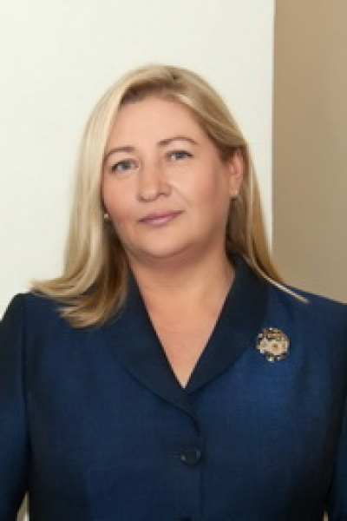
Киселева Юлия Евгеньевна

ПРЕДСЕДАТЕЛЬ КОМИТЕТА

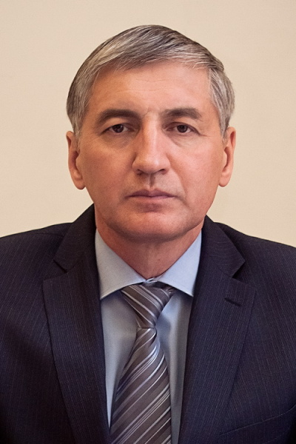
Тетерин Александр Васильевич

ПЕРВЫЙ ЗАМЕСТИТЕЛЬ ПРЕДСЕДАТЕЛЯ КОМИТЕТА

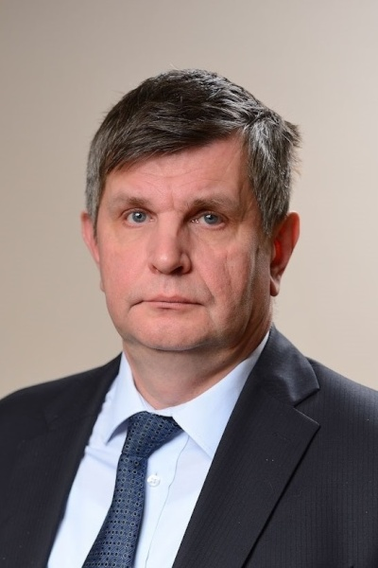
Соколов Павел Сергеевич

ПЕРВЫЙ ЗАМЕСТИТЕЛЬ ПРЕДСЕДАТЕЛЯ КОМИТЕТА – ГЛАВНЫЙ АРХИТЕКТОР САНКТ-ПЕТЕРБУРГА

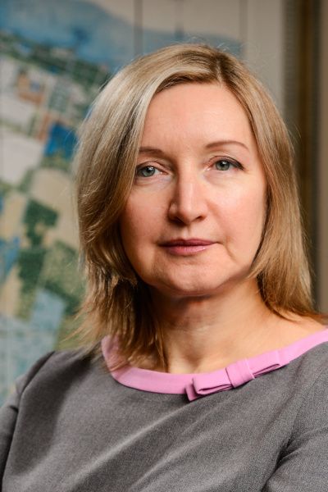
Крамскова Елена Викторовна

ВРИО ЗАМЕСТИТЕЛЯ ПРЕДСЕДАТЕЛЯ КОМИТЕТА

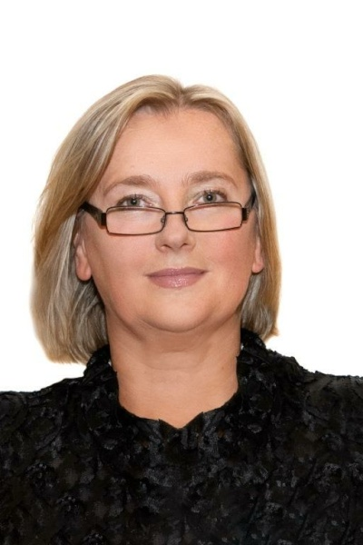
Щедрова Елена Юрьевна

ЗАМЕСТИТЕЛЬ ПРЕДСЕДАТЕЛЯ КОМИТЕТА – НАЧАЛЬНИК ЮРИДИЧЕСКОГО УПРАВЛЕНИЯ

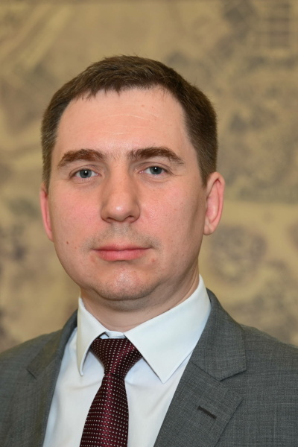
Токаревский Павел Александрович

ЗАМЕСТИТЕЛЬ ПРЕДСЕДАТЕЛЯ КОМИТЕТА

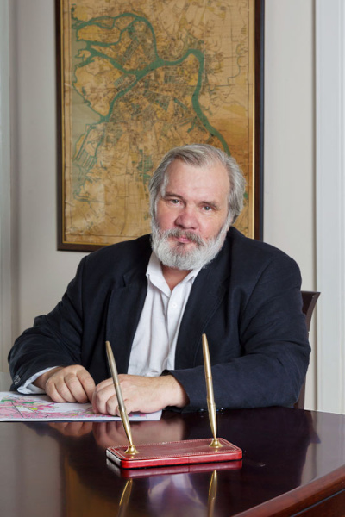
Бакей Юрий Константинович

ДИРЕКТОР- ГЛАВНЫЙ ГРАДОСТРОИТЕЛЬ САНКТ-ПЕТЕРБУРГСКОГО ГОСУДАРСТВЕННОГО КАЗЕННОГО УЧРЕЖДЕНИЯ "НАУЧНО-ИССЛЕДОВАТЕЛЬСКИЙ И ПРОЕКТНЫЙ ЦЕНТР ГЕНЕРАЛЬНОГО ПЛАНА САНКТ-ПЕТЕРБУРГА"

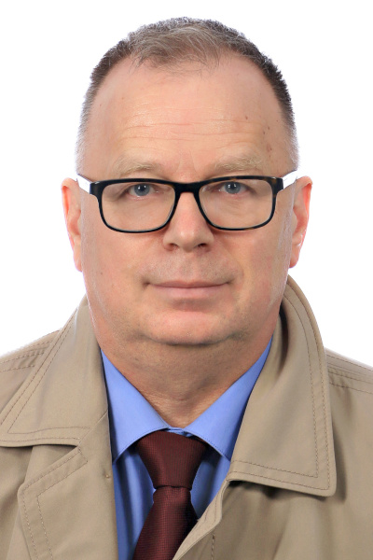
Тов Рудольф Борисович

ВРЕМЕННО ИСПОЛНЯЮЩИЙ ОБЯЗАННОСТИ ДИРЕКТОРА САНКТ-ПЕТЕРБУРГСКОГО ГОСУДАРСТВЕННОГО КАЗЕННОГО УЧРЕЖДЕНИЯ "ЦЕНТР ИНФОРМАЦИОННОГО ОБЕСПЕЧЕНИЯ ГРАДОСТРОИТЕЛЬНОЙ ДЕЯТЕЛЬНОСТИ"

Комитет по градостроительству и архитектуре

Структура организации
- Управления
- Отделы
- Секторы
- Подведомственные организации

Киселева Юлия Евгеньевна | Председатель Комитета | 191023, г. Санкт-Петербург, пл. Ломоносова, д. 2 | Белый зал | 242-3101  факс 710-4803  3927
Верещагина Марина Сергеевна | Секретарь председателя комитета | 191023, г. Санкт-Петербург, пл. Ломоносова, д. 2 | Белый зал | 242-3101  315-5216  1101  3927
Соколов Павел Сергеевич | Первый заместитель председателя Комитета - главный архитектор Санкт-Петербурга | 191023, г. Санкт-Петербург, пл. Ломоносова, д. 2 | Белый зал | 242-3106  1109
Тетерин Александр Васильевич | Первый заместитель председателя Комитета | 191023, г. Санкт-Петербург, пл. Ломоносова, д. 2 | Белый зал | 242-3104  1103
Любомирова Светлана Сергеевна | Секретарь первого заместителя председателя Комитета | 191023, г. Санкт-Петербург, пл. Ломоносова, д. 2 | Белый зал | 242-3104
Токаревский Павел Александрович | Заместитель председателя Комитета | 191023, г. Санкт-Петербург, ул. Зодчего Росси, д. 1/3 | Белый зал | 242-3102  1107
Щедрова Елена Юрьевна | Заместитель председателя Комитета - начальник Юридического управления | 191023, г. Санкт-Петербург, пл. Ломоносова, д. 2 | 354 | 242-3108  1112
Служба технической поддержки Комитета | Специалист | 191023, г. Санкт-Петербург, пл. Ломоносова, д. 2 | 612 | 576-2780  576-7413
Информационная приемная | Прием граждан и организаций с 9.30 до 13.00. Консультации по телефонам с 14.00 до 18.00. | Зодчего Росси ул, 1/3, Санкт-Петербург, 191023 | 103 | 576-1600

Управления

Структура организации
- Планово-экономическое управление
- Управление городской среды
- Управление градостроительной политики
- Управление делопроизводства и контроля
- Управление застройки города
- Управление инженерно-транспортной инфраструктуры города
- Управление информатизации и защиты информации
- Управление ландшафтной архитектуры и монументального искусства
- Юридическое управление
Никонова Екатерина Александровна | Начальник отдела | Ломоносова пл, 2, Санкт-Петербург, 191023 | 203 | 417-5086  2801
Овчинникова Виктория Вальтеровна | Начальник отдела | Ломоносова пл, 2, Санкт-Петербург, 191023 | 115 | 242-3113  2205
Горбунов Вячеслав Николаевич | Главный специалист | Ломоносова пл, 2, Санкт-Петербург, 191023 | 328 | 242-3132  2808
Кириченко Елена Александровна | Начальник управления | 191023, г. Санкт-Петербург, ул. Зодчего Росси ул, 1/3 | 401 | 417-2083  1117
Данилова Ксения Станиславовна | Начальник отдела | Ломоносова пл. 2, Санкт-Петербург, 191023 | 325 | 242-3145  3301
Дёмин Владимир Анатольевич | Начальник управления | Ломоносова пл, 2, Санкт-Петербург, 191023 | 346 | 242-3351  2625
Кореневская Анна Юрьевна | Заместитель начальника управления | Ломоносова пл, 2, Санкт-Петербург, 191023 | 348 | 242-3125
Левадная Диана Александровна | Начальник управления | 191023, г. Санкт-Петербург, пл. Ломоносова, д. 2 | 108 | 242-3135  2904
Семенов Сергей Анатольевич | Начальник управления | 191023, г. Санкт-Петербург, пл. Ломоносова, д. 2 | 347 | 242-3118  факс 242-3118  3950
Марковская Лидия Васильевна | Заместитель начальника управления | 191023, г. Санкт-Петербург, пл. Ломоносова, д. 2 | 347 | 242-3119  факс 242-3118  3210
Федоренко Зоя Евгеньевна | Заместитель начальника управления - начальник отдела | Ломоносова пл, 2, Санкт-Петербург, 191023 | 334 | 242-3120  2702
Семашко Татьяна Юрьевна | Главный специалист | 191023, г. Санкт-Петербург, пл. Ломоносова, д. 2 | 342 | 242-3343  2705
Хилинский Андрей Михайлович | Начальник управления | Ломоносова пл, 2, Санкт-Петербург, 191023 | 585 | 242-3137  3014
Крамскова Елена Викторовна | Начальник управления | Ломоносова пл, 2, Санкт-Петербург, 191023 | 578 | 417-2662  3204
Пилюгина Оксана Владимировна | Начальник отдела | 191023, г. Санкт-Петербург, ул. Зодчего Росси ул, 1/3 | - | 242-3160  1118
Щедрова Елена Юрьевна | Заместитель председателя Комитета - начальник Юридического управления | 191023, г. Санкт-Петербург, пл. Ломоносова, д. 2 | 354 | 242-3108  1112
Попов Роман Андреевич | Начальник отдела | 191023, г. Санкт-Петербург, пл. Ломоносова, д. 2 |  | 595
Водовозов Сергей Валентинович | Начальник отдела | 191023, г. Санкт-Петербург, пл. Ломоносова, д. 2 | 592 | 242-3111  2106
Мюльберг Александр Александрович | Начальник отдела | 191023, г. Санкт-Петербург, пл. Ломоносова, д. 2 | 352 | 242-3124
Корабельникова Инна Анатольевна | Главный специалист | 191023, г. Санкт-Петербург, пл. Ломоносова, д. 2 | 350 | 242-3124  2613
Шаталова Любовь Викторовна | Начальник отдела - главный бухгалтер | Ломоносова пл, 2, Санкт-Петербург, 191023 | 115 | 242-3112  1113
Голубева Елена Юрьевна | Начальник отдела | 191023, г. Санкт-Петербург, пл. Ломоносова, д. 2 | 337 | 242-3140  3101
Бороздина Юлия Игоревна | Начальник сектора | 191023, г. Санкт-Петербург, пл. Ломоносова, д. 2 | 110 | 242-3130
Светлова Виктория Андреевна | Главный специалист - пресс-секретарь | 191023, г. Санкт-Петербург, пл. Ломоносова, д. 2 | 322 | 242-3148  2502

Подведомственные организации

Структура организации
- Государственное унитарное предприятие "ЛЕНГИПРОИНЖПРОЕКТ"
- ОАО "Трест геодезических работ и инженерных изысканий"
- Санкт-Петербургское государственное казенное учреждение "Научно-исследовательский и проектный центр Генерального плана Санкт-Петербурга"
- Санкт-Петербургское государственное казенное учреждение «Центр информационного обеспечения градостроительной деятельности»
Иваницкий Юрий Викторович | Первый заместитель директора | 196105, г. Санкт-Петербург, ул. Кузнецовская, д. 52 | 407 | 373-3800
Крижановский Виктор Николаевич | Заместитель директора | 196105, г. Санкт-Петербург, ул. Кузнецовская, д. 52 | 324 | 374-3418
Гуглев Виталий Валерьевич | Заместитель директора по производству | 196105, г. Санкт-Петербург, ул. Севастьянова, д. 13 | 216 | 388-3420
Вареник Евгений Петрович | Заместитель директора по экономике и финансам | 196105, г. Санкт-Петербург, ул. Кузнецовская, д. 52 | 411 | 373-4142
Шевченко Галина Николаевна | Заместитель директора по внедрению технологий информационного моделирования | 196105, г. Санкт-Петербург, ул. Кузнецовская, д. 52 | 404 | 600-2324
Колобова Анна Алексеевна | Приемная (секретариат) / Начальник отдела документационного обеспечения | 196105, г. Санкт-Петербург, ул. Кузнецовская, д. 52 | 412 | 373-4142
Третьяков Николай Васильевич | Первый заместитель генерального директора | Ломоносова пл, 2, Санкт-Петербург, 191023 | 552 | 315-4534
Коршунов Борис Михайлович | Заместитель генерального директора - главный инженер | Ломоносова пл, 2, Санкт-Петербург, 191023 | 555 | 571-2475
Макарова Маргарита Евгеньевна | Секретарь | Ломоносова пл, 2, Санкт-Петербург, 191023 | 553 | 710-4766  315-5023  факс 315-5081
Бакей Юрий Константинович | Директор - главный градостроитель | Зодчего Росси ул, 1/3, Санкт-Петербург, 191023 | 29 | 576-2891  1002
Головина Наталья Борисовна | Заместитель директора | Зодчего Росси ул, 1/3, Санкт-Петербург, 191023 | 29 | 576-2891  1541  2429
Нехорошев Иван Владимирович | Заместитель директора | Зодчего Росси ул, 1/3, Санкт-Петербург, 191023 | 326 | 576-2775  1599
Быстров Юрий Владимирович | Специалист по охране труда | Зодчего Росси ул, 1/3, Санкт-Петербург, 191023 | 314 | 576-2896  2705
Александров Анатолий Николаевич | Первый заместитель директора | 191023, г. Санкт-Петербург, ул. Зодчего Росси, д. 1/3 | 369 | 576-1606  2939

